

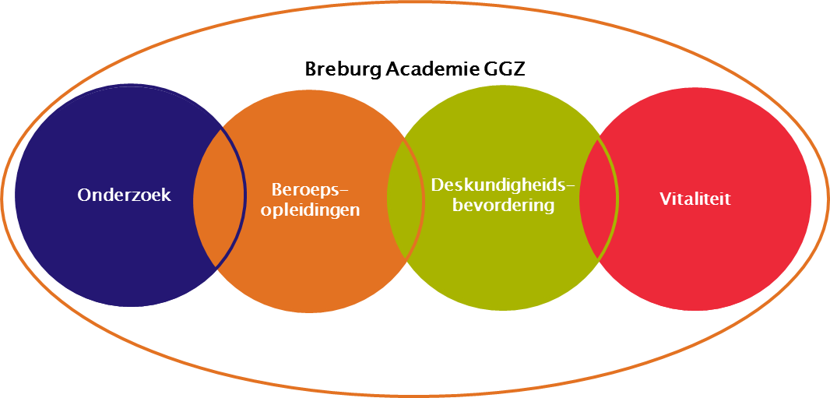

**Programma referaten 18 april 2018**

**Referaat 1: Schaamte bij aanvang en gedurende Mentalization Based Treatment (MBT) bij cliënten met borderline persoonlijkheidspathologie**

**Noortje Verpalen,** GZ psycholoog in opleiding tot Specialist bij GGz Breburg (eindreferaat)

Schaamte betreft de subjectieve ervaring van een gebrekkig ‘zelf’ (Lewis, 1971). Ondanks dat schaamte niet genoemd wordt in de DSM-V als kenmerk van een borderline persoonlijkheidsstoornis (BPS) zijn er empirische en theoretische redenen om aan te nemen dat schaamte een cruciale rol speelt bij de emotieregulatie problemen die vaak voorkomen bij cliënten met BPS. Uit empirisch onderzoek komt naar voren dat er een positief verband bestaat tussen BPS en de neiging tot het ervaren van schaamte (o.a. Karan et al, 2014). Tevens kan schaamte gelinkt worden aan BPS symptomen (o.a. identiteitsstoornis, affectieve instabiliteit, impulsiviteit, suïcidaliteit, zelfbeschadiging, dissociatie, chronisch gevoel van leegte) (Crowe, 2004). Vanuit theoretisch oogpunt kan betoogd worden dat personen met BPS vaker schaamte ervaren wat het (leren) mentaliseren (het begrijpen en interpreteren van menselijk gedrag in termen van intenties o.a. gevoelens, gedachten, verlangens en behoeften) in de weg staat. Mentalization Based Treatment (MBT) is gericht op het vergroten van het mentaliserend vermogen bij cliënten met BPS. Er is tot nu toe echter nog geen onderzoek gedaan naar de mate van schaamte bij cliënten met BPS die geïndiceerd zijn voor MBT.

Sinds 2015 loopt er een onderzoek naar zowel expliciete (zelfrapportage) alsook impliciete (meer onbewuste) schaamte bij cliënten ten tijde van start behandeling en gedurende MBT binnen Breburg op de MBT deeltijd en ambulante MBT groep. Vanwege de aard van schaamte is het waarschijnlijk dat cognities gerelateerd aan schaamte al dan niet bewust verborgen worden gehouden. Wanneer iemand zich over een bepaalde situatie schaamt, zal diegene geneigd zijn deze emoties verborgen te houden. Om deze reden is naast het meten van zelfrapportage van schaamte (expliciet) het meten van meer onbewuste (impliciete) schaamte interessant. Voor het meten van expliciete schaamte wordt er gebruik gemaakt van de Compass of Shame Scale (CoSS) en voor het meten van impliciete schaamte van de Single-Target Implicit Association Test (ST-IAT), een reactietijdtaak op de computer. In dit referaat zal nader ingegaan worden op het meten van impliciete schaamte met een dergelijke associatie test en op de CoSS-vragenlijst voor het meten van expliciete schaamte. Tevens zullen de eerste onderzoeksresultaten betreft impliciete en expliciete schaamte bij patiënten met BPS bij aanvang en na 3 maanden MBT gepresenteerd worden.

**Referaat 2: Cognitieve gedragstherapie op maat voor mensen met reumatoïde artritis aangeboden via het internet**

**Maaike Ferwerda,** psycholoog in opleiding tot GZ psycholoog en promovenda, werkzaam bij GGz Breburg en Amarant, gekoppeld aan Universiteit Leiden (eindreferaat en promotieonderzoek)

De gevolgen van een chronisch somatische aandoening zoals reumatoïde artritis kunnen de kwaliteit van leven van patiënten ernstig verminderen. Gevolgen beperken zich niet alleen tot het lichamelijke vlak, zoals pijnlijke gewrichten, maar ook op het vlak van emotionele distress, sociale interactie en gevolgen voor de maatschappelijke rol en het werk.

Eerder onderzoek heeft aangetoond dat ongeveer een derde van de patiënten een verhoogde spanning en depressieve gevoelens ervaart. Ook is er evidentie dat cognitieve gedragstherapie op maat voor deze patiënten effectief kan zijn in verbeteren van de stemming, een daarbij ook een positieve invloed heeft op lichamelijke factoren zoals vermoeidheid en pijn. Echter, is implementatie van deze behandeling nog nauwelijks gerealiseerd, in verband met onder andere een gebrek aan gespecialiseerde therapeuten en kosten. Een mogelijke efficiënte en (kosten-)effectieve manier om deze behandelingen aan te bieden, is via het internet. Hiertoe is een behandeling ontwikkeld, de eCoach, waarbij patiënten met verhoogde distress scores een cognitief gedragstherapeutische behandeling op maat krijgen aangeboden, met ondersteuning van een therapeut.

Een gerandomiseerde gecontroleerde studie (RCT) is uitgevoerd bij 133 patiënten met verhoogde distress scores. In totaal hebben 71 mensen de standaard reumatologische zorg ontvangen zoals deze wordt aangeboden in Nederland, en 62 mensen hebben daarbij ook de internet-gebaseerde cognitief gedragstherapeutische behandeling op maat ontvangen. Uitkomstmaten bevatten een gecombineerde psychologische uitkomst op gebied van distress, een fysieke gecombineerde uitkomstmaat voor pijn en vermoeidheid en een gecombineerde uitkomstmaat op sociaal – maatschappelijk functioneren. Naast de RCT is een kosteneffectiviteit analyse uitgevoerd en is de patiënt tevredenheid en de therapeutische relatie onderzocht.

De presentatie zal van start gaan met een algemene inleiding en huidige stand van zaken over internet-gebaseerde cognitieve gedragstherapie op maat voor mensen met een somatische aandoening, aan de hand van een meta-analyse. Vervolgens zal de specifieke behandeling verder worden toegelicht, met daaropvolgend de (kosten-)effectiviteit van de behandeling. Factoren zoals therapietrouw en de therapeutische relatie zullen worden toegelicht.

Aan het einde van de presentatie hebben toehoorders een goed beeld van de huidige stand van zaken op het gebied van internet-gebaseerde therapie, zowel op gebied van mogelijkheden en valkuilen, en handvaten voor de mogelijkheden in de dagelijkse klinische praktijk.

**Het programma**

17.55 uur Opening door voorzitter

18.00 -19.00 uur Schaamte bij aanvang en gedurende Mentalization Based Treatment (MBT) bij cliënten met borderline persoonlijkheidspathologie

19.00 -20.00 uur Cognitieve gedragstherapie op maat voor mensen met reumatoïde artritis aangeboden via het internet

20.05 uur Afsluiting door voorzitter

**Accreditatie**

Voor de referaten is accreditatie aangevraagd bij de NVvP, NvP, FGzPt, NIP/NVO kind en jeugd, het Register Verpleegkundig Specialisten en SRVB voor vaktherapeuten

**Organisatie Commissie**

Dr. C. Rijnders, A opleider / psychiater  
Dr. A. van den Broek, P opleider / Klinisch psycholoog  
Drs. J. van Zaanen, Opleider GGZ VS / VS  
K. van Loon, beleidsmedewerker

**Doelgroepen**

Psychiaters (i.o.), Psychologen (i.o.), Verpleegkundig Specialisten (i.o.), vaktherapeuten

Uiteraard zijn ook andere geïnteresseerden welkom.

**Locatie**

Het programma vindt plaats bij de NHTV, Sibeliuslaan 13, 4837 CA Breda

**Kosten en inschrijving**

Deelname is voor iedereen gratis.

Medewerkers van GGz Breburg:

graag inschrijven middels de cursuscatalogus in Eduweb [https://www.lerenbijggzbreburg.nl](https://www.lerenbijggzbreburg.nl/)

Externe deelnemers:

voor inschrijving [klik hier](http://www.breburgacademieggz.nl/nl-NL/Referaten/Inschrijving%20referaat.aspx)

Vergeet niet correct en volledig in te vullen de functie, BIG-nummer, werkgever en adres waar het certificaat van deelname naar toe kan worden gestuurd.

Voor informatie: Karin van Loon, bereikbaar maandag, dinsdag en donderdag   
ka.vanloon@ggzbreburg.nl